Relatório do Projeto Final de Banco de Dados: Seu Vizin
Disciplina: Banco de Dados · Equipe: Matheus, Vitor, Nicolas e Raul · Entrega: 30/11/2026

1. Contexto
Quem procura um lugar para morar, principalmente quem vem de outra cidade, tem dificuldade para encontrar informação confiável sobre o bairro: segurança, infraestrutura, comércio, custo de vida e qualidade de vida. As informações costumam estar espalhadas e vêm, em geral, de quem quer vender ou alugar o imóvel.
O Seu Vizin é um aplicativo que resolve esse problema. Moradores atuais e antigos avaliam os bairros por tópico, o app mostra os serviços disponíveis em cada bairro (mercados, farmácias, escolas e transporte) e lista imóveis anunciados por imobiliárias, com preço, para que o interessado compare com a média da região.
Este relatório documenta o banco de dados relacional do app, construído com dados fictícios. As cidades e os bairros são reais (Grande Florianópolis), enquanto nomes de pessoas e empresas são inventados.

2. Regras de negócio
- O visitante pode pesquisar bairros sem login. Para avaliar é preciso ter conta.
- Todo usuário tem um tipo (morador, interessado, proprietário ou corretor) e o e-mail é único.
- Uma cidade tem vários bairros e cada bairro pertence a uma única cidade.
- Só moradores atuais ou antigos avaliam um bairro, e a avaliação informa a situação de moradia.
- Cada avaliação é de um tópico (segurança, infraestrutura, custo de vida, qualidade de vida ou comércio), com nota de 0,5 a 5,0.
- Um usuário avalia o mesmo tópico do mesmo bairro uma única vez.
- Nota abaixo de 2,5 exige um motivo em texto.
- A nota geral do bairro é a média das notas e só aparece com pelo menos 3 avaliações.
- Cada estabelecimento pertence a um bairro e tem uma categoria (mercado, farmácia, escola ou transporte).
- O CNPJ de uma imobiliária não se repete, e uma imobiliária pode ser filial de outra (matriz).
- Todo imóvel pertence a um bairro, pode ter imobiliária, tem finalidade (aluguel ou venda), preço maior que zero e nasce com status pendente.
- O preço médio da região é calculado por bairro e por finalidade.

3. Modelo conceitual (MER)
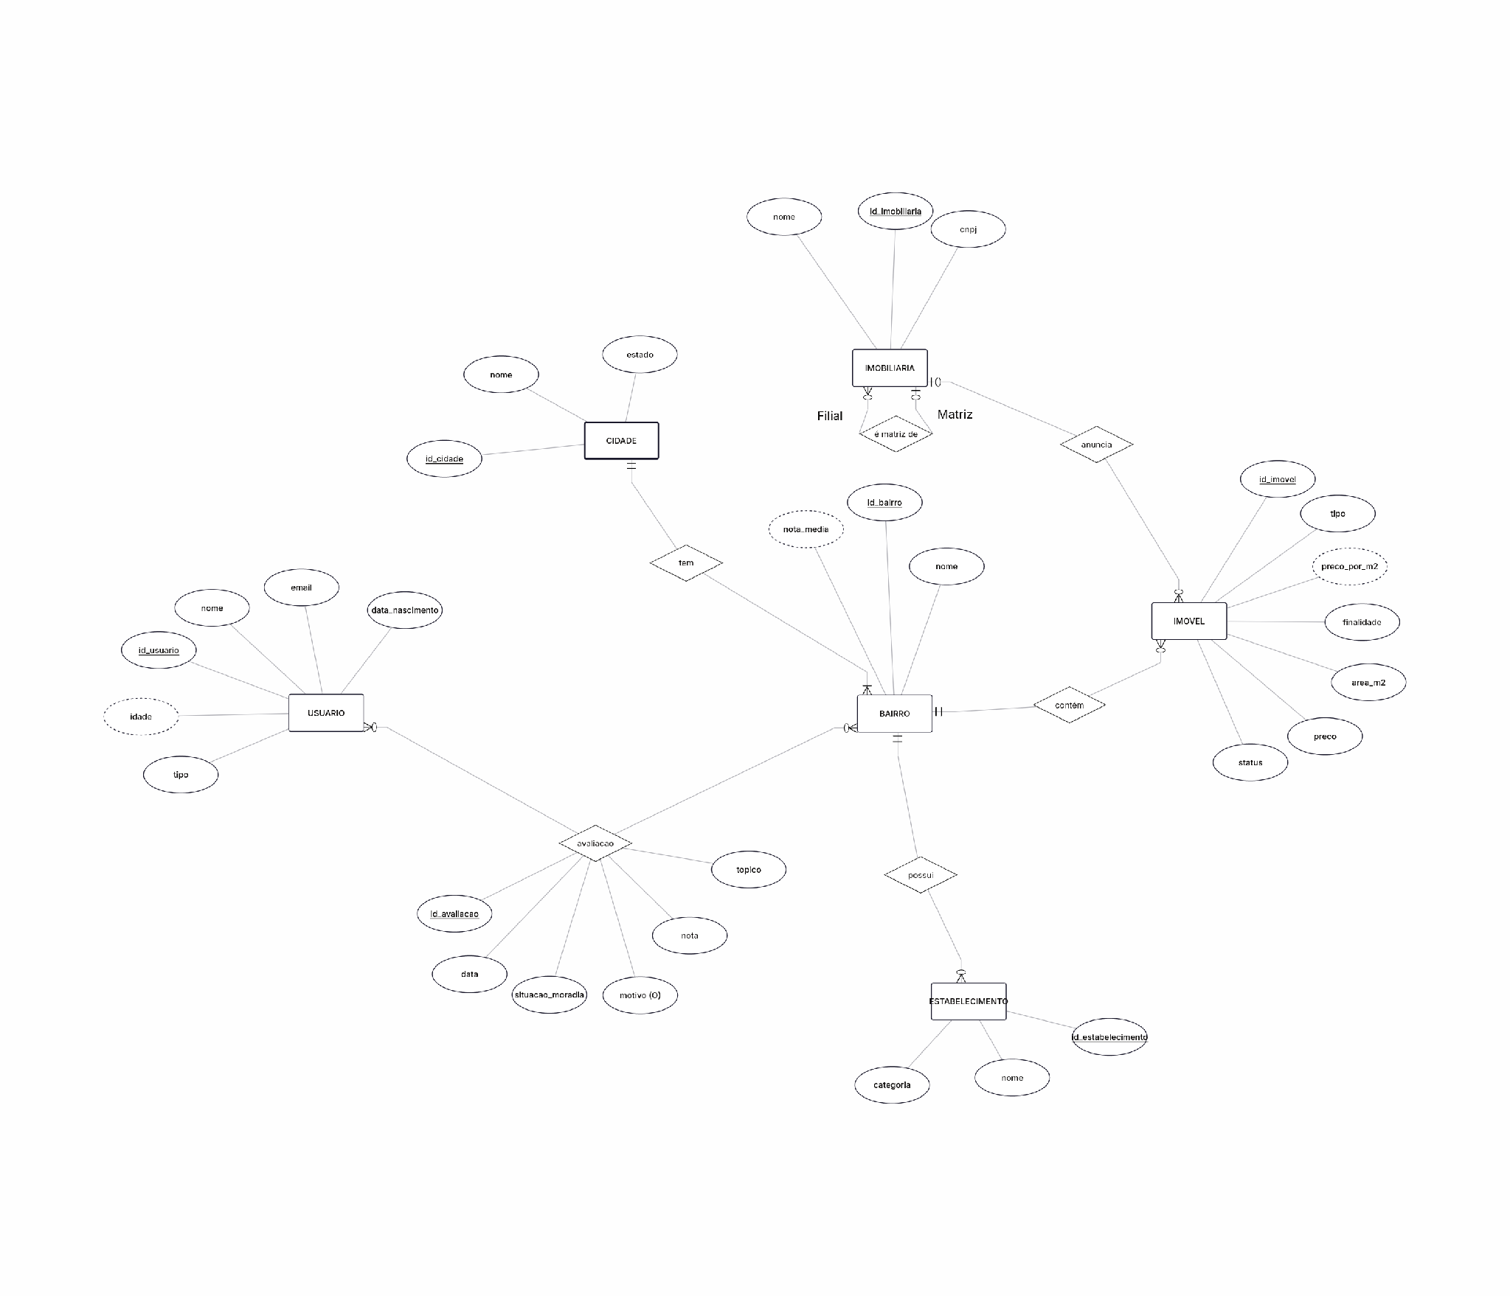
O modelo tem 7 entidades, todas regulares. A avaliação é uma entidade associativa, porque nasce do relacionamento N:N entre usuário e bairro e carrega atributos próprios.
Entidade | Atributos | Observação
CIDADE | id_cidade, nome, estado
BAIRRO | id_bairro, nome, nota_media | nota_media é derivado
USUARIO | id_usuario, nome, email, data_nascimento, tipo, idade | idade é derivado
ESTABELECIMENTO | id_estabelecimento, nome, categoria
IMOBILIARIA | id_imobiliaria, nome, cnpj | tem autorrelacionamento
IMOVEL | id_imovel, tipo, finalidade, area_m2, preco, status, preco_por_m2 | preco_por_m2 é derivado
AVALIACAO (associativa) | id_avaliacao, topico, nota, motivo, situacao_moradia, data | motivo é opcional

Relacionamento | Entidades | Cardinalidade
tem | CIDADE e BAIRRO | uma cidade tem de 1 a N bairros; um bairro é de exatamente uma cidade
possui | BAIRRO e ESTABELECIMENTO | um bairro possui de 0 a N estabelecimentos; cada estabelecimento fica em exatamente um bairro
contém | BAIRRO e IMOVEL | um bairro contém de 0 a N imóveis; cada imóvel fica em exatamente um bairro
anuncia | IMOBILIARIA e IMOVEL | uma imobiliária anuncia de 0 a N imóveis; um imóvel tem no máximo uma imobiliária
avalia (N:N) | USUARIO e BAIRRO | um usuário avalia de 0 a N bairros; um bairro é avaliado por 0 a N usuários
é matriz de (autorrelacionamento) | IMOBILIARIA e IMOBILIARIA | uma matriz tem de 0 a N filiais; uma filial tem no máximo uma matriz
Atendimento aos requisitos do projeto: mais de 6 entidades (7), relacionamento N:N (avalia), autorrelacionamento (é matriz de) e atributos derivados (idade, nota_media e preco_por_m2).

4. Modelo relacional
(Parte do Vitor: inserir a imagem do dbdiagram.io e a lista de tabelas com chaves primárias e estrangeiras.)

5. Normalização até a 3FN
(Parte do Vitor: justificativa curta por tabela, mostrando que não há dependência parcial nem transitiva.)

6. Dicionário de dados
Os atributos derivados (idade, nota_media e preco_por_m2) não são colunas. Eles são calculados nas consultas e views: idade a partir de usuario.data_nascimento, nota_media como a média de avaliacao.nota por bairro e preco_por_m2 como preco dividido por area_m2.

cidade
Campo | Tipo | Restrições | Descrição
id_cidade | integer | PK | Identificador da cidade
nome | varchar(100) | NOT NULL | Nome da cidade
estado | varchar(50) | NOT NULL | Estado da cidade

bairro
Campo | Tipo | Restrições | Descrição
id_bairro | integer | PK | Identificador do bairro
id_cidade | integer | FK (cidade), NOT NULL | Cidade a que o bairro pertence
nome | varchar(100) | NOT NULL | Nome do bairro

usuario
Campo | Tipo | Restrições | Descrição
id_usuario | integer | PK | Identificador do usuário
nome | varchar(150) | NOT NULL | Nome completo
email | varchar(150) | NOT NULL, UNIQUE | E-mail de acesso, sem repetição
data_nascimento | date | NOT NULL | Base para calcular a idade
tipo | varchar(50) | NOT NULL, CHECK (morador, interessado, proprietario, corretor) | Perfil do usuário

avaliacao
Campo | Tipo | Restrições | Descrição
id_avaliacao | integer | PK | Identificador da avaliação
id_usuario | integer | FK (usuario), NOT NULL | Quem avaliou
id_bairro | integer | FK (bairro), NOT NULL | Bairro avaliado
data | date | NOT NULL | Data da avaliação
nota | decimal(2,1) | NOT NULL, CHECK (de 0,5 a 5,0) | Nota dada ao tópico
topico | varchar(100) | NOT NULL, CHECK (seguranca, infraestrutura, custo_de_vida, qualidade_de_vida, comercio) | Aspecto avaliado
situacao_moradia | varchar(100) | NOT NULL, CHECK (atual, antigo) | Se o avaliador mora (atual) ou já morou (antigo) no bairro
motivo | text | Opcional; CHECK (obrigatório quando nota < 2,5) | Justificativa da nota baixa
Restrição da tabela: UNIQUE (id_usuario, id_bairro, topico). Cada usuário avalia o mesmo tópico do mesmo bairro uma única vez.

estabelecimento
Campo | Tipo | Restrições | Descrição
id_estabelecimento | integer | PK | Identificador do estabelecimento
id_bairro | integer | FK (bairro), NOT NULL | Bairro onde fica
nome | varchar(150) | NOT NULL | Nome do estabelecimento
categoria | varchar(100) | NOT NULL, CHECK (mercado, farmacia, escola, transporte) | Tipo de serviço

imobiliaria
Campo | Tipo | Restrições | Descrição
id_imobiliaria | integer | PK | Identificador da imobiliária
id_matriz | integer | FK (imobiliaria), aceita nulo | Matriz da imobiliária; fica nulo quando o registro é uma matriz
nome | varchar(150) | NOT NULL | Nome da imobiliária
cnpj | varchar(14) | NOT NULL, UNIQUE, CHECK (14 caracteres) | CNPJ somente com números

imovel
Campo | Tipo | Restrições | Descrição
id_imovel | integer | PK | Identificador do imóvel
id_bairro | integer | FK (bairro), NOT NULL | Bairro onde fica
id_imobiliaria | integer | FK (imobiliaria), aceita nulo | Imobiliária que anuncia, se houver
tipo | varchar(50) | NOT NULL, CHECK (apartamento, casa, kitnet, terreno) | Tipo do imóvel
finalidade | varchar(50) | NOT NULL, CHECK (aluguel, venda) | Para que está anunciado
area_m2 | decimal(10,2) | NOT NULL, CHECK (> 0) | Área em metros quadrados
preco | decimal(14,2) | NOT NULL, CHECK (> 0) | Valor do aluguel ou da venda
status | varchar(50) | NOT NULL, DEFAULT 'pendente', CHECK (pendente, ativo, alugado, vendido) | Situação do anúncio

7. Álgebra relacional
As expressões foram testadas no RelaX com os dados do povoamento.
A1. Seleção. Quais imóveis estão anunciados para aluguel?
σ finalidade = 'aluguel' (imovel)
Selecionamos só as linhas de imovel em que a finalidade é aluguel. O resultado tem 8 imóveis.
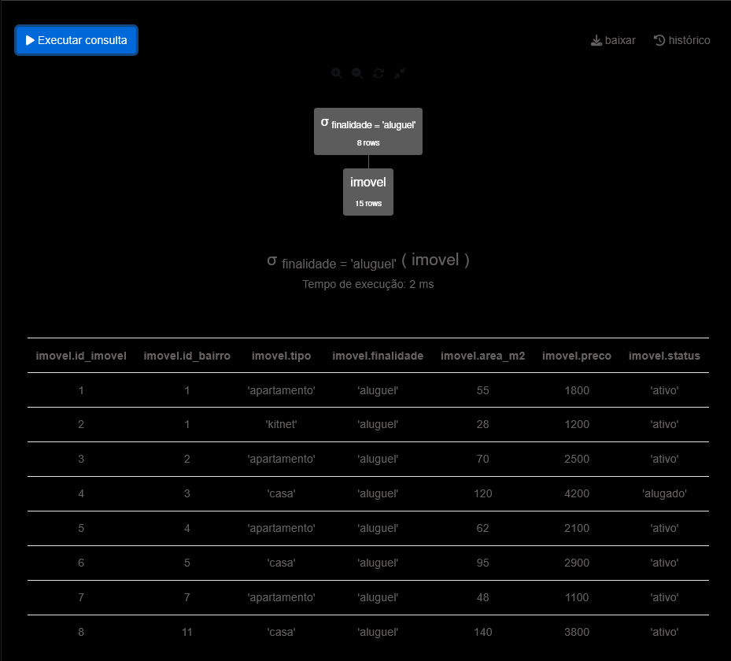
A2. Projeção. Quais são os nomes e os estados das cidades cadastradas?
π nome, estado (cidade)
Mantemos só as colunas nome e estado da tabela cidade. O resultado tem 3 cidades.
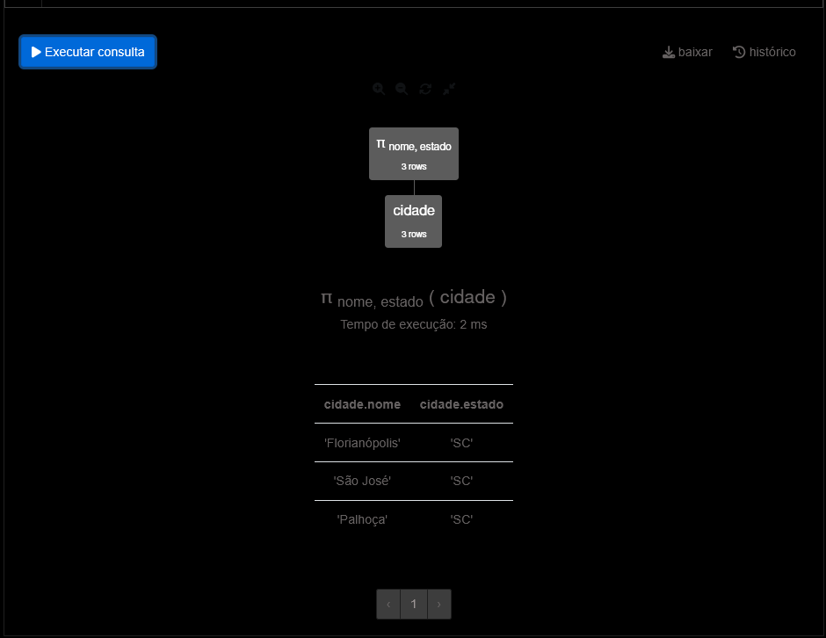
A3. Junção, seleção e projeção. Quais bairros receberam avaliações com nota baixa, e em qual tópico?
π nome, topico, nota (σ nota < 2.5 (avaliacao ⨝ bairro))
Juntamos avaliacao com bairro pela coluna em comum (id_bairro), filtramos as notas abaixo de 2,5 e mostramos nome do bairro, tópico e nota. O resultado tem 4 linhas: Centro, Lagoa da Conceição (duas) e Itacorubi.
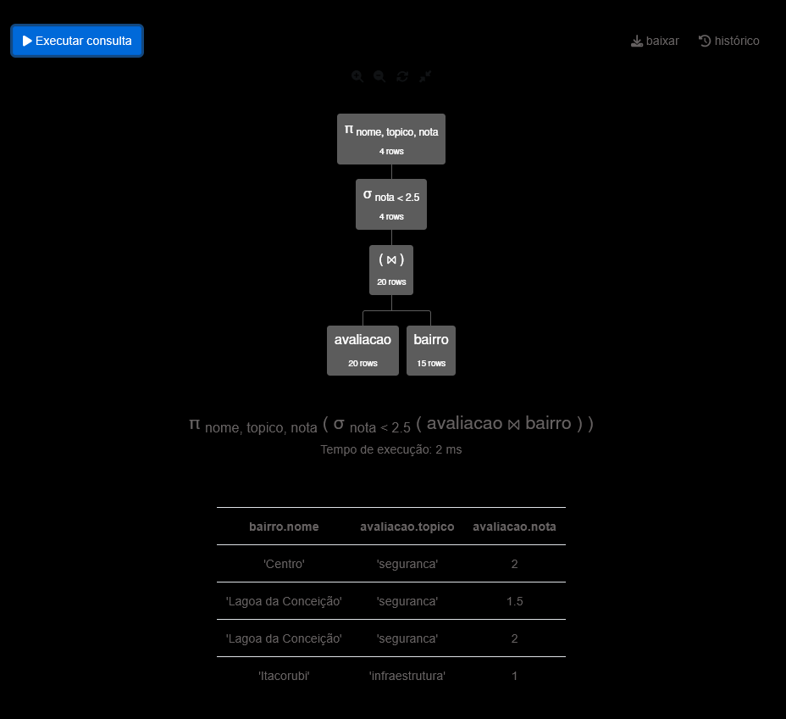

8. Consultas SQL
(Resumo das 22 consultas, 2 views e do índice, a preencher quando o 03_consultas.sql estiver pronto.)

9. Participação da equipe
Integrante | Responsabilidades
Matheus | MER, álgebra relacional, dicionário de dados e relatório
Vitor | Modelo relacional, normalização, DDL e consultas de junção
Nicolas | Povoamento (DML), consultas de filtro e agregação
Raul | Subconsultas, UNION/CASE, views e índice

